基隆市中正國小資訊教育計畫與執行（照片篇）
單元  名稱 | 親師生相關競賽
時間 | 1010831 | 地點 | 電腦教室 | 人數 | 25
教  學  活  動 | 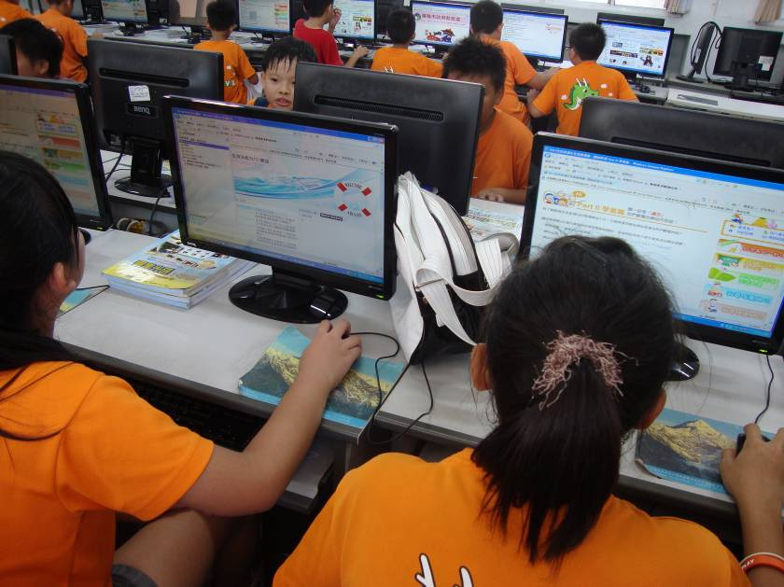
教  學  活  動 | 1010831大手牽小手安全上網遊
教  學  活  動 | 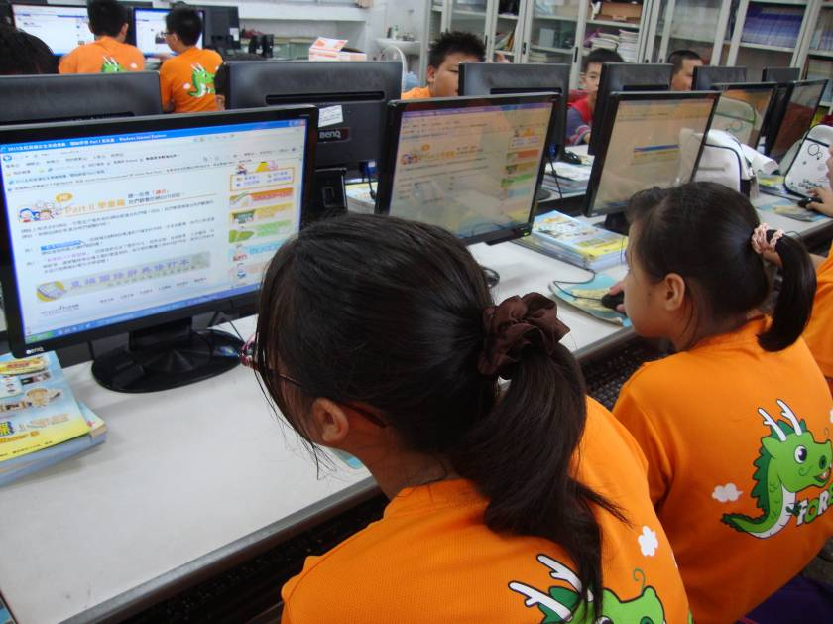
教  學  活  動 | 1010831大手牽小手安全上網遊

